NOTE D’INFORMATION DU HAUT COMMISSARIAT AU PLAN AU SUJET DE LA
SITUATION DU MARCHE DU TRAVAIL AU PREMIER TRIMESTRE DE L’ANNEE 2013

Entre le premier trimestre de l’année 2012 et la même période de 2013, 99.000 postes d’emploi ont été créés, résultat d’une création de 126.000 emplois rémunérés et d’une perte de 27.000 emplois non rémunérés. Les nouvelles créations d’emploi ont concerné principalement les services (243.000 postes) et l’industrie (20.000 postes). Les pertes d’emploi, quant à elles, ont été relevées dans les secteurs de " l’agriculture, forêt et pêche " (100.000 postes) et du BTP (56.000 postes). Au niveau des services, les branches qui ont principalement contribué à la création d’emplois sont les «services personnels et domestiques» (89.000 postes), le «commerce» (100.000 postes) et « l’administration et les services sociaux fournis à la collectivité » (50.000 postes). En revanche, le «transport terrestre» et la branche «hôtels et restaurants» sont les principales branches ayant enregistré des pertes d’emploi au niveau de ce secteur avec respectivement 15.000 et 11.000 postes d’emploi perdus.
En conséquence, le nombre de chômeurs a diminué de 53.000 et le taux de chômage a enregistré une baisse de 0,5 point (-0,7 point en milieu urbain et -0,4 point en milieu rural). Les baisses les plus importantes de ce taux ont été enregistrées chez les jeunes âgés de 25 à 34 ans (-1 point) et les diplômés (-0,9 point). De son coté, le taux de sous-emploi a reculé de 0,7 point.

La population active âgée de 15 ans et plus a atteint au cours du premier trimestre de l’année 2013, 11.474.000 personnes, soit une légère hausse de 0,4% par rapport à l'année 2012 (+1,2% en milieu urbain contre -0,4% en milieu rural). Le taux d’activité a diminué de 0,6 point, passant de 48,2% au premier trimestre de l’année 2012 à 47,6% au cours du même trimestre de l’année 2013.

En matière d’emploi, 126.000 postes d’emploi rémunérés ont été créés au cours de la période, résultat d’une création de 78.000 postes en milieu urbain et de 48.000 postes en milieu rural. L’emploi non rémunéré, composé principalement d’aides familiales, a enregistré une baisse de 27.000 postes (résultat d’une baisse de 50.000 postes en zones rurales et d’une hausse de 23.000 postes en zones urbaines).

Figure 1 : Créations d’emploi entre les premiers trimestres de 2012 et 2013
selon le milieu de résidence.

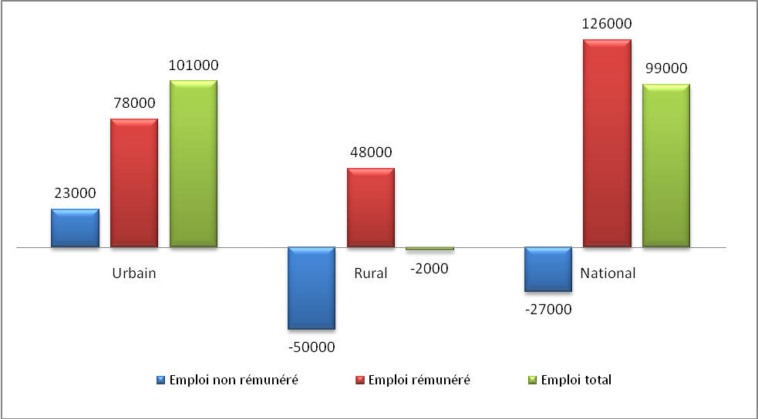

L’économie nationale a connu une création nette d’emploi de 99.000 postes (+101.000 postes en zones urbaines et -2.000 postes en zones rurales). En conséquence, le volume global de l’emploi est passé, entre les deux périodes, de 10.298.000 à 10.397.000. Le taux d’emploi, quant à lui, a enregistré une baisse de 0,2 point au niveau national (passant de 43,4% à 43,2%). Par milieu de résidence, la baisse a été de 0,1 point en milieu urbain (de 36,5% à 36,4%) et de 0,4 point en milieu rural (de 53,9% à 53,5%).

Importante création d’emplois dans le secteur des services

Au niveau sectoriel, les créations d’emploi ont été enregistrées dans les secteurs :

- des "services", avec 243.000 emplois créés constitués principalement de postes rémunérés ; ce qui correspond à une hausse du volume d’emploi du secteur de 6,3%. La hausse de l’emploi dans ce secteur a profité essentiellement au secteur du « commerce » (100.000) et aux branches des « services personnels et domestiques » (89.000) et de « l’administration générale et les services sociaux fournis à la collectivité » (50.000) ;
- de l’"industrie y compris l'artisanat", avec 20.000 postes d’emploi (dont 16.000 sont des emplois non rémunérés) ; ce qui correspond à une hausse du volume d’emploi du secteur de 1,5%.

Des pertes d’emploi ont été, en revanche, relevées au niveau :

- du secteur de l’"agriculture, forêt et pêche", avec 100.000 postes d’emploi perdus (dont 63.000 non rémunérés) ; correspondant ainsi à une baisse du volume d’emploi du secteur de 2,5%;
- du secteur du BTP, avec 56.000 postes (dont 55.000 rémunérés), soit -5,1% du volume d’emploi du secteur;
- des "activités mal désignées" 8.000 postes.

Figure 2. Créations nettes d’emploi par secteur d’activité économique et milieu de résidence

En milieu urbain, à l’exception du secteur des "services" qui a créé 179.000 emplois
(principalement des postes rémunérés) et celui de l’"industrie y compris l'artisanat", dont le volume a stagné, tous les autres secteurs ont perdu des emplois :

- 52.000 emplois perdus dans le secteur du BTP (principalement des postes rémunérés), soit une baisse du volume d’emploi du secteur de 8%;
- 17.000 postes d’emploi perdus (dont 16.000 rémunérés) dans le secteur de l’"agriculture, forêt et pêche", (-6,4% du volume global d’emploi du secteur);
- 9.000 postes perdus au niveau des "activités mal désignées".

En milieu rural, les 2.000 postes d’emploi perdus sont le résultat :

- d’une perte d’emplois dans les secteurs de l’"agriculture, forêt et pêche" (83.000 postes dont 61.000 non rémunérés) et du BTP (4.000 postes);
- et d’une création d’emplois dans les secteurs des "services" (64.000 postes dont 57.000 rémunérés), de l’"industrie y compris l'artisanat" (20.000 postes, principalement non rémunérés) et des "activités mal désignées" (1.000 postes).

Baisse à la fois du chômage et du sous emploi

La population active en chômage a régressé de 4,7% au niveau national, passant de 1.130.000 au premier trimestre de l’année 2012 à 1.077.000 chômeurs au même trimestre de l’année 2013, soit 53.000 chômeurs en moins (-31.000 en milieu urbain et -22.000 en milieu rural).
En conséquence, le taux de chômage est passé de 9,9% à 9,4%, entre les deux périodes. Selon le milieu de résidence, il est passé de 14,4% à 13,7% en milieu urbain et de 4,8% à 4,4% en milieu rural.
Les baisses les plus importantes du taux de chômage ont été relevées en milieu urbain, parmi les adultes âgés de 25 à 34 ans (-1,3 point), les femmes (-1,2 point) et les personnes ayant un diplôme (-1,2 point) ; et en milieu rural, parmi les jeunes âgés de 15 à 24 ans (-1,1 point).

Concernant le profil de la population active en chômage, quatre chômeurs sur cinq (78,1%) sont des citadins, deux sur trois (64,0%) sont des jeunes âgés de 15 à 29 ans, un sur quatre (25,9%) est diplômé de niveau supérieur, un sur deux (50,5%) est primo-demandeur d’emploi et près de deux sur trois (65,5%) chôment depuis plus d’une année. Les taux de chômage les plus élevés sont révélés chez les jeunes âgés de 15 à 24 ans (19,5%) et chez les diplômés (16,5%).

Par ailleurs, les principales circonstances suite auxquelles les chômeurs se sont retrouvés en situation de chômage sont :
- « arrêt de l’activité de l’établissement employeur ou licenciement » (27,2%) ;
- « arrêt d’étude suite à l’obtention d’un diplôme » (20,6%) ;
- « arrêt d’étude sans l’obtention de diplôme» (14,2%).

Figure 3 : Evolution du taux de chômage au 1er trimestre par milieu de résidence (en %).
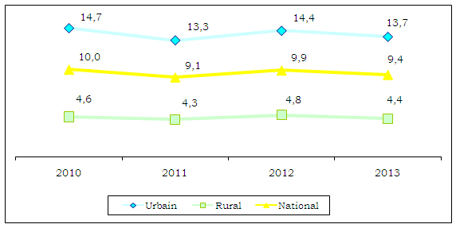

Par ailleurs, le volume du sous emploi des actifs occupés âgés de 15 ans et plus a régressé, entre les deux périodes, de 953.000 à 898.000 personnes (de 424.000 à 437.000 personnes dans les villes et de 529.000 à 461.000 dans les campagnes) et le taux de sous emploi est passé, au niveau national, de 9,3% à 8,6% (de 10,4% à 9,1% dans les campagnes et stagnation autour de 8,2% dans les villes).
Figure 4 : Evolution du taux de sous-emploi au 1er trimestre par milieu de résidence (en %).

Indicateurs trimestriels d'activité, d’emploi et de chômage par milieu de résidence ⁽¹⁾
(Effectifs en milliers et taux en %)
Indicateurs | 1er trimestre 2012 |  |  | 1er trimestre 2013
 | Urbain | Rural | National | Urbain | Rural | National
Activité et emploi ( 15 ans et plus )
- Population active (en milliers) | 6 075 | 5 353 | 11 428 | 6 145 | 5 329 | 11 474
- Taux de féminisation de la population active | 21,1 | 31,8 | 26,1 | 21,6 | 31,1 | 26,0
- Taux d'activité | 42,6 | 56,6 | 48,2 | 42,2 | 55,9 | 47,6
. Selon le sexe
Hommes | 69,5 | 79,5 | 73,5 | 68,5 | 79,5 | 72,8
Femmes | 17,4 | 35,0 | 24,4 | 17,6 | 33,7 | 24,0
. Selon l’âge
15 - 24 ans | 24,7 | 44,3 | 33,7 | 23,0 | 42,5 | 32,0
25 - 34 ans | 58,7 | 63,3 | 60,5 | 58,4 | 63,8 | 60,5
35 - 44 ans | 56,9 | 69,6 | 61,5 | 56,4 | 67,3 | 60,3
45 ans et plus | 36,1 | 57,2 | 43,9 | 36,4 | 57,2 | 44,0
. Selon le diplôme
Sans diplôme | 37,4 | 57,7 | 47,9 | 37,3 | 57,8 | 47,7
Ayant un diplôme | 47,6 | 52,4 | 48,6 | 46,9 | 49,6 | 47,5
- Population active occupée (en milliers) | 5 202 | 5 096 | 10 298 | 5 303 | 5 094 | 10 397
- Taux d’emploi | 36,5 | 53,9 | 43,4 | 36,4 | 53,5 | 43,2
- Part de l’emploi rémunéré dans l’emploi total.  Dont : | 96,1 | 60,4 | 78,4 | 95,8 | 61,4 | 78,9
- Salariés | 65,6 | 38,1 | 55,1 | 66,5 | 41,8 | 57,1
- Auto-employés | 34,4 | 61,9 | 44,9 | 33,5 | 58,2 | 42,9
- - Population active occupée sous employée (en milliers) | 424 | 529 | 953 | 437 | 461 | 898
Taux de sous emploi | 8,2 | 10,4 | 9,3 | 8,2 | 9,1 | 8,6
Chômage
- Population active en chômage (en milliers) | 873 | 257 | 1 130 | 842 | 235 | 1 077
- Taux de féminisation de la population  active en chômage | 32,5 | 12,8 | 28,0 | 32,9 | 12,5 | 28,4
- Taux de chômage | 14,4 | 4,8 | 9,9 | 13,7 | 4,4 | 9,4
. Selon le sexe
Hommes | 12,3 | 6,1 | 9,6 | 11,7 | 5,6 | 9,1
Femmes | 22,1 | 1,9 | 10,6 | 20,9 | 1,8 | 10,3
. Selon l'âge
15-24 ans | 32,8 | 10,3 | 19,2 | 35,6 | 9,2 | 19,5
25-34 ans | 20,9 | 5,6 | 14,5 | 19,6 | 5,2 | 13,5
35-44 ans | 8,2 | 2,5 | 5,9 | 7,3 | 2,7 | 5,5
45 ans et plus | 3,5 | 1,2 | 2,4 | 3,3 | 1,2 | 2,3
. Selon le diplôme
Sans diplôme | 7,7 | 3,3 | 5,0 | 7,8 | 2,8 | 4,7
Ayant un diplôme | 19,4 | 10,7 | 17,4 | 18,2 | 10,9 | 16,5
Source : Enquête nationale sur l'emploi, Haut Commissariat au Plan (Direction de la Statistique).
(1) Pour les définitions des concepts et indicateurs utilisés, se référer au glossaire disponible sur le site web du HCP : http://www.hcp.ma

